

PARALLEL

РУКОВОДСТВО ПО ЭКСПЛУАТАЦИИ

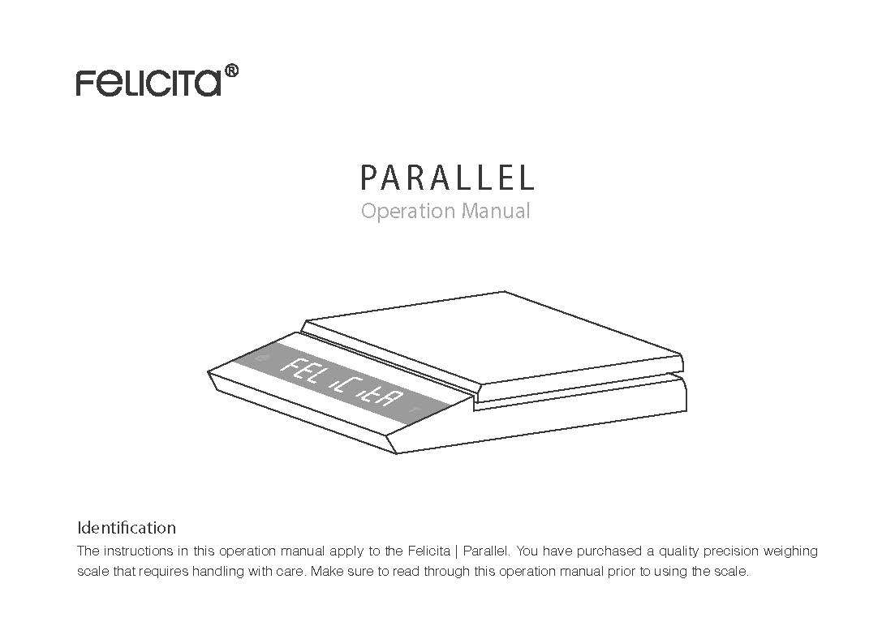

**Примечание**

Указания, приведенные в данном руководстве по эксплуатации, применимы к приборам Felicita | Parallel. Вы приобрели высококачественные прецизионные весы, которые требуют аккуратного обращения. Перед использованием весов внимательно ознакомьтесь с данным руководством по эксплуатации.

СОДЕРЖАНИЕ

|  |  |
| --- | --- |
| 1. РАЗДЕЛ 1: ЗНАКОМСТВО С ВЕСАМИ  1. Введение  1. Технические характеристики   1. 2. Общая информация 2. 3. Аксессуары 3. 3. Клавиши 4. 4. LED-индикаторы   4. Зарядка аккумулятора  2. РАЗДЕЛ 2: НАЧАЛО РАБОТЫ  5. Подготовка   1. 6. Зарядка и настройка   3. РАЗДЕЛ 3: ОСНОВНЫЕ ПОЛОЖЕНИЯ  7. Обзор функционала   1. 8. Основные операции 2. 9. Режим взвешивания 3. 9. Режим двойного отображения   10. Режимы автоматического запуска  4. РАЗДЕЛ 4: ОПИСАНИЕ РЕЖИМА   1. 11. Капля🌢 2. 12. Треугольник и квадрат▲■ 3. 13. Капля и квадрат 🌢■ 4. 14. Примечание 5. 15. Функция | 5. РАЗДЕЛ 5: КОНФИГУРАЦИЯ  16. Действия для режима настройки  17. Схема параметров режима настройки  18. Настройка автоматического выключения  18. Настройка автоматического слежения за нулем  18. Настройка звука клавиш  19. Настройка диапазона нуля  19. Настройка фильтра взвешивания  19. Настройка единицы измерения по умолчанию  19. Настройка разрешения взвешивания  20. Настройка режима взвешивания  20. Настройка режима автоматического запуска🌢  20. Настройка режима автоматического запуска 🌢■  20. Настройка режима автоматического запуска▲■  21. Настройка Bluetooth  21. Режим калибровки  21. Настройка автоматического отсчета времени при индукции  6. ПРИЛОЖЕНИЕ A. ИНТЕЛЛЕКТУАЛЬНАЯ КАЛИБРОВКА  22. Режим калибровки  7. Гарантия на 1 год  24. Бесплатные приложения |

РАЗДЕЛ 1: ЗНАКОМСТВО С ВЕСАМИ

Введение

1. Благодарим Вас за выбор одного из наших продуктов. Модель Felicita l Parallel разработана и изготовлена в соответствии с самыми строгими стандартами, чтобы обеспечить наилучшие условия для приготовления кофе. Перед использованием продукта Felicita I Parallel убедитесь в том, что приобретенный товар соответствует заявленной комплектации:

|  |  |
| --- | --- |
| * Felicita l Parallel * Гиря 100 г. Felicita l Parallel | * Кабель Micro-USB * Термостойкая платформа |

2. Затем следуйте указаниям, представленным в разделах руководства "Подготовка" и "Установка".

3. Чтобы воспользоваться преимуществами многочисленных функций данного продукта, внимательно ознакомьтесь с руководством по эксплуатации, которое содержит пошаговые инструкции, примеры и другую информацию.

**4. Внимание: ненадлежащее обращение с данным прибором может привести к травмам или физическому повреждению.**

Технические характеристики

|  |  |  |  |
| --- | --- | --- | --- |
| Примерный вес | 600 г |  |  |
| Предельная нагрузка | 2000 г / 70,54 унций |  |  |
| Единицы измерения | г, унции |  |  |
| Диапазон взвешивания | Максимальная нагрузка | 2000,0 г | 70,540 унций |
| Интервал/шаг | 0,1 г | 0,002 унций |
| Лимит отображения | 2060,00 г / 72,6600 унций |  |  |
| Размеры прибора | 212 мм (Д) х 160 мм (Ш) х 35 мм (В) |  |  |
| Электротехнические требования | 5В/550 мА |  |  |
| Питание и аккумулятор | Литий-ионный перезаряжаемый аккумулятор 3,7В 1100 мА |  |  |
| Дисплей | Цифровой (8 LED) |  |  |
| Верх | Алюминиевый корпус с акриловым окном, сенсорными кнопками |  |  |
| Низ | Пластик |  |  |
| Возможность подключения | Bluetooth 4.0 |  |  |
| Линейность | +/- 0,2 г |  |  |

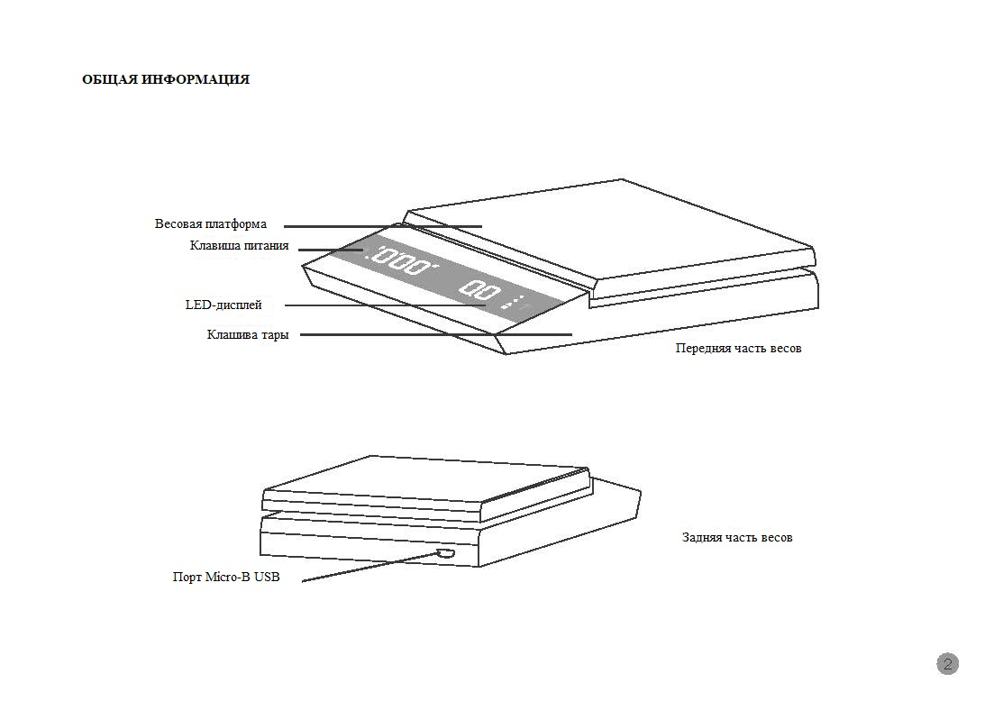

АКСЕССУАРЫ

Гиря для весов Felicita 100 г

Зарядный кабель Micro-USB

Клавиши

\* Ознакомьтесь с разделом 3 «Основы» для получения более подробной информации

Тип «А»

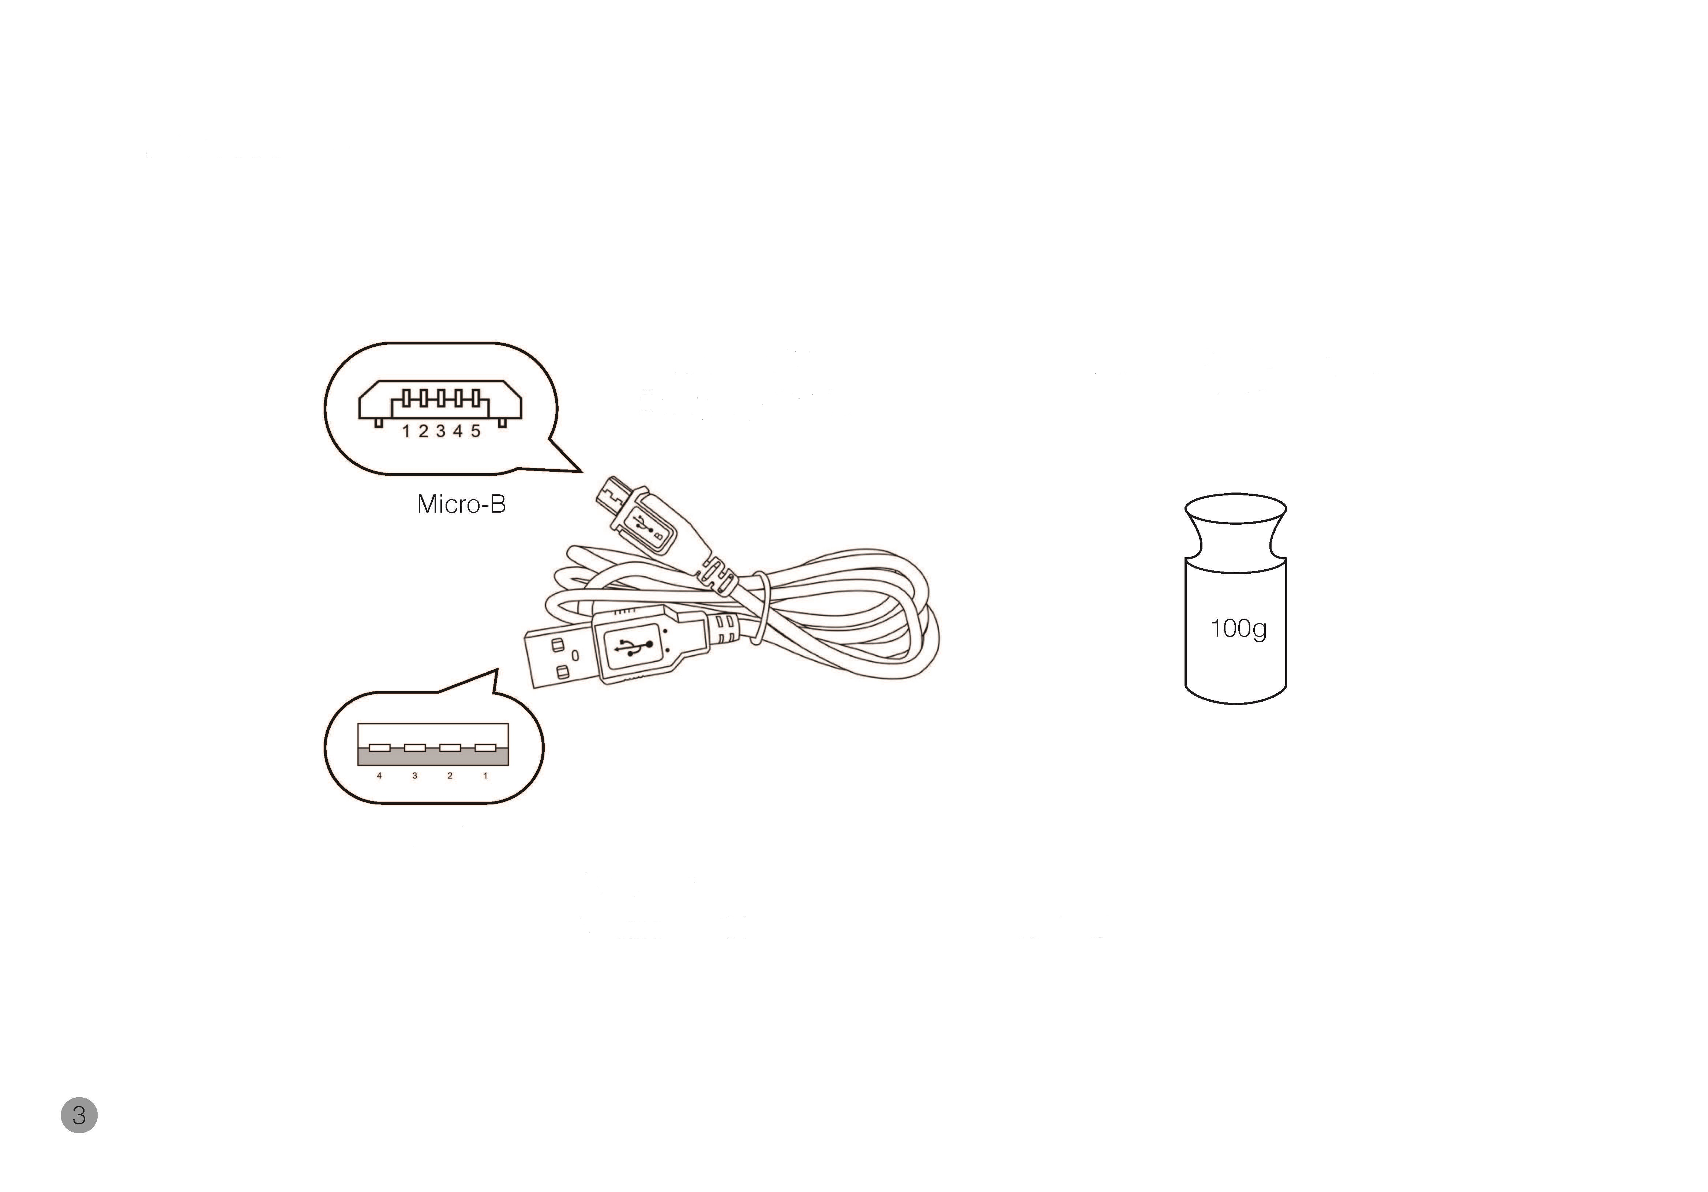

LED-ИНДИКАТОРЫ

Автоматическая выборка массы тары

Таймер начинает отсчет при автоматической выборке массы тары

Таймер начинает отсчет при проливе

Индикация унций

|  |  |
| --- | --- |
| Индикация заряда аккумулятора | C:\Users\User\AppData\Local\Microsoft\Windows\INetCache\Content.Word\CS286 ВЕСЫ Parallel -En小2020-11-20_Страница_06.jpg |
|
|
| 1. Индикация нажатия клавиш  2. Соединение по Bluetooth |

ЗАРЯДКА АККУМУЛЯТОРА

* Вы можете зарядить аккумулятор, подключив USB-кабель к любому источнику питания из перечисленных ниже:
* USB-порт компьютера
* Зарядное устройство для мобильного телефона с разъемом micro-USB
* Автомобильное зарядное устройство для мобильного телефона с USB-портом или кабелем Micro-USB
* Для полной зарядки аккумулятора требуется 1-2 часа. Вы можете заряжать аккумулятор чаще, чтобы не допускать его разрядку.
* Процент заряда аккумулятора отображается в приложениях Felicita.
* Не рекомендуется полностью разряжать аккумулятор перед зарядкой.

РАЗДЕЛ 2: НАЧАЛО РАБОТЫ

Подготовка

|  |  |
| --- | --- |
| C:\Users\User\AppData\Local\Microsoft\Windows\INetCache\Content.Word\CS286 ВЕСЫ Parallel -En小2020-11-20_Страница_07.jpg | Данные весы предназначены для использования в помещении.  Выберите устойчивое рабочее место, которое исключает присутствие вибраций и, по возможности, обеспечивает горизонтальное положение весовой платформы.  Не размещайте весы вблизи оборудования/приборов, содержащих магниты.  Избегайте мест с перепадами температур. Температура в помещении выше 40°C или ниже 15°C может отразиться на точности взвешивания. |

ЗАРЯДКА И НАСТРОЙКА

|  |  |
| --- | --- |
| C:\Users\User\AppData\Local\Microsoft\Windows\INetCache\Content.Word\CS286 ВЕСЫ Parallel -En小2020-11-20_Страница_08.jpg | Чтобы использовать адаптер переменного тока вместо встроенного аккумулятора, подключите USB-кабель к порту Micro-B USB, расположенному на задней панели весов.  Нажмите и удерживайте в течение 0,5 секунды, чтобы включить весы. |

РАЗДЕЛ 3: ОСНОВНЫЕ ПОЛОЖЕНИЯ

ОБЗОР ФУНКЦИОНАЛА

Клавишу

Клавишу и

Клавишу в течение 1 секунды

Клавишу несколько раз

Нажать и удерживать обе

Нажать и удерживать

Нажать

Клавиши для операций:

Режим калибровки

Режим установки

Режим двойного дисплея

Режим взвешивания

Питание включено

Режим автозапуска

Режим автозапуска

Режим автозапуска

Нажмите и удерживайте клавишу  в течение некоторого времени или дважды нажмите на нее, прибор отключится.

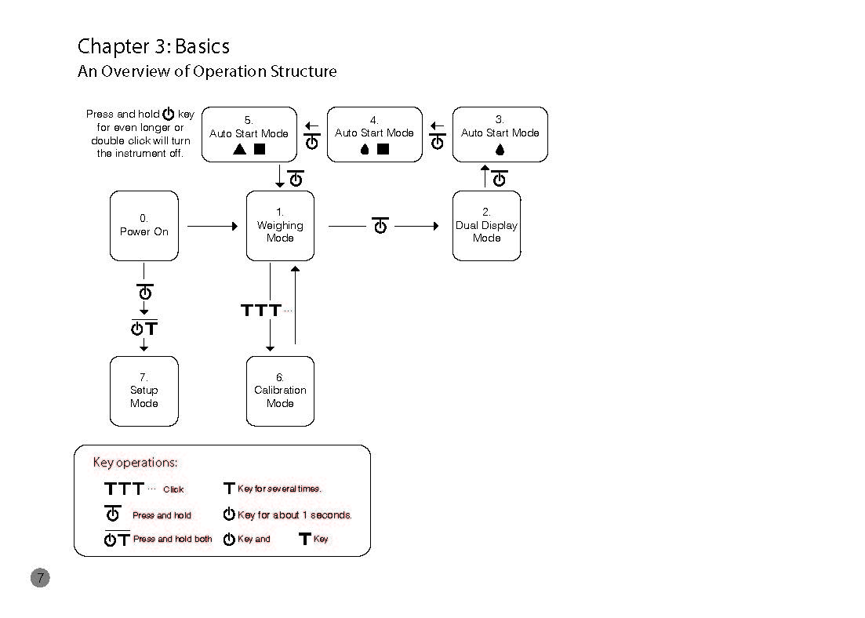

БАЗОВЫЕ ОПЕРАЦИИ

Включить \* Нажать и удерживать клавишу  в течение 0,5 секунд для включения весов

Выключить \* Два раза нажать клавишу  для выключения весов

Переключить режимы \* Нажать и удерживать клавишу  в течение 1 секунды каждый раз для переключения между разными режимами

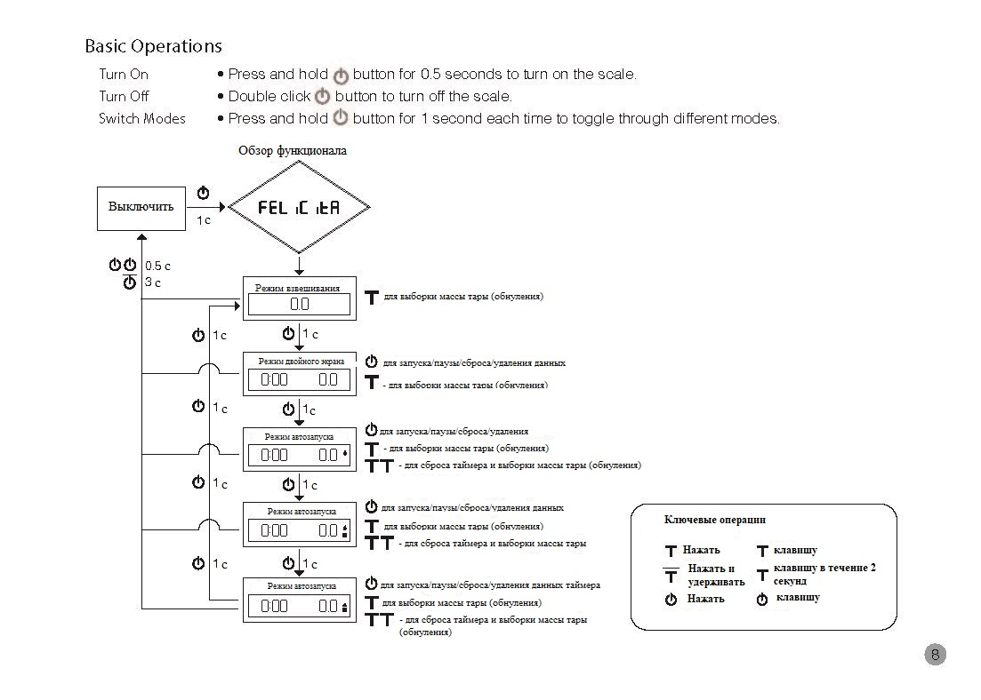

РЕЖИМ ВЗВЕШИВАНИЯ

**Дисплей**

* В режиме взвешивания доступны две разные единицы измерения веса: граммы и унции. Это можно проверить, взглянув на LED-индикатор в верхнем правом углу, он должен подсвечиваться. Если LED-индикатор подсвечен, единица взвешивания – унция.
* Считываемость составляет 0,1 г или 0,002 унции в зависимости от единицы взвешивания, выбранной в режиме настройки.
* Примечание: чтобы изменить единицу взвешивания по умолчанию, ознакомьтесь с указаниями в Разделе 4 "Настройка единицы измерения по умолчанию" для получения дополнительной информации.

**Функция:**

1. Нажмите кнопку  для функции выборки массы тары (обнуления).
2. Нажмите и удерживайте кнопку  в течение 1 секунды, чтобы перейти в режим двойного отображения.

РЕЖИМ ДВОЙНОГО ОТОБРАЖЕНИЯ

**Дисплей**

• На светодиодном дисплее отобразится [], при этом слева отображается таймер, справа - значение веса.

**Функция**

1. Нажмите кнопку  для запуска/паузы/сброса таймера.
2. Нажмите  кнопку, чтобы произвести выборку массы тары.
3. Нажмите и удерживайте кнопку  в течение 1 секунды, чтобы перейти в режим автоматического запуска (🌢)

**Примечание**

1. Максимальное время, которое может быть отображено, составляет 9 минут и 59 секунд
2. При достижении лимита таймер будет по-прежнему работать до 999 минут и 59 секунд. Это можно проверить в приложении для iOS/Android.

РЕЖИМ АВТОМАТИЧЕСКОГО ЗАПУСКА

**Дисплей**

* На светодиодном дисплее отобразится [], при этом слева отображается таймер, справа - значение веса.
* Таймер отображает величину с [] по [] и после этого таймер остановится.

**Значок статуса**

LED-индикатор значка находится справа. Если значок статуса подсвечен, весы находятся в режиме автоматического запуска.

1. Капля 🌢: Когда весы распознают пролив воды, запускается таймер. Таймер остановится, когда пролив воды прекратится.
2. Треугольник ▲: Весы выполняют автоматическую выборку массы тары при размещении стабильного веса на весах, затем запускается таймер3.
3. Квадрат ■: При установке веса на весы последние будут автоматически выполнять выборку массы тары.

РАЗДЕЛ 4: ОПИСАНИЕ РЕЖИМА

**1. Капля 🌢**

* Весы определяют пролив эспрессо, после чего запускается таймер.
* Когда пролив эспрессо прекращается при включенном таймере, таймер останавливается.

|  |  |
| --- | --- |
| **1** В данном режиме, кроме пролива эспрессо, не предусмотрено автоматическое выполнение операций.  C:\Users\User\AppData\Local\Microsoft\Windows\INetCache\Content.Word\CS286 ВЕСЫ Parallel -En小2020-11-20_Страница_13.jpg | **2** Вес будет отображаться на экране.  C:\Users\User\AppData\Local\Microsoft\Windows\INetCache\Content.Word\CS286 ВЕСЫ Parallel -En小2020-11-20_Страница_13.jpg |
| **3** Выборка массы тары вручную.  C:\Users\User\AppData\Local\Microsoft\Windows\INetCache\Content.Word\CS286 ВЕСЫ Parallel -En小2020-11-20_Страница_13.jpg | **4** Весы определяют пролив эспрессо, после чего запускается таймер.  C:\Users\User\AppData\Local\Microsoft\Windows\INetCache\Content.Word\CS286 ВЕСЫ Parallel -En小2020-11-20_Страница_13.jpg |

**2. Капля и квадрат** 🌢■

Данный режим предназначен для бариста, которым необходимо замерить время приготовления шота, начиная с первых нескольких капель эспрессо, в условиях повышенной занятости.

* При установке устойчивого груза на весы последние будут автоматически выполнять выборку массы тары.
* Весы определяют пролив эспрессо, после чего запускается таймер. Таймер остановится, когда пролив воды прекратится.

|  |  |
| --- | --- |
| **1** Этот режим предназначен для бариста, которым необходимо замерить время приготовления шота, начиная с первых нескольких капель эспрессо, в условиях повышенной занятости. | **2** При установке устойчивого груза на весы последние будут автоматически выполнять выборку массы тары.  C:\Users\User\AppData\Local\Microsoft\Windows\INetCache\Content.Word\CS286 ВЕСЫ Parallel -En小2020-11-20_Страница_13.jpg |
| **3** Весы будут выполнять автоматическую выборку массы тары.  C:\Users\User\AppData\Local\Microsoft\Windows\INetCache\Content.Word\CS286 ВЕСЫ Parallel -En小2020-11-20_Страница_13.jpg | **4** Весы определяют пролив эспрессо, после чего запускается таймер.  C:\Users\User\AppData\Local\Microsoft\Windows\INetCache\Content.Word\CS286 ВЕСЫ Parallel -En小2020-11-20_Страница_13.jpg |

1. **Треугольник и квадрат **

В данном режиме бариста необходимо замерить общее время приготовления шота, включая время предварительной инфузии. После установки стабильного груза, например, чашки на весы, включается функция автоматической выборки массы тары, затем запускается таймер.

|  |  |
| --- | --- |
| **1** В данном режиме бариста необходимо замерить общее время приготовления шота, включая время предварительной инфузии. | **2** После установки груза, например, чашки, на весы, включается функция автоматической выборки массы тары, затем запускается таймер. |
| **3** Замерьте общее время приготовления шота, включая время предварительной инфузии.  C:\Users\User\AppData\Local\Microsoft\Windows\INetCache\Content.Word\CS286 ВЕСЫ Parallel -En小2020-11-20_Страница_13.jpg | **4** Когда пролив эспрессо прекращается при работающем таймере, таймер останавливается.  C:\Users\User\AppData\Local\Microsoft\Windows\INetCache\Content.Word\CS286 ВЕСЫ Parallel -En小2020-11-20_Страница_13.jpg |

Примечание:

1. Во всех режимах автоматического запуска таймер остановится, когда пролив эспрессо прекратится.



1. Во всех режимах автоматического запуска, при неиспользовании весов в течение 30 секунд, произойдет сброс таймера, и весы выполнят операцию выборки массы тары.
2. Во всех режимах автоматического запуска таймер останавливается при обнаружении отрицательного веса (т. е. удаление чашки).



1. На весах также будет отображаться предыдущий вес, который отражает вес кофе в шоте при удалении чашки.



ФУНКЦИЯ

1. Нажмите кнопку  для запуска/паузы/сброса таймера
2. Нажмите кнопку Т для активации функции выборки массы тары (обнуления).
3. Нажмите кнопку Т дважды, чтобы сбросить таймер и вес тары.
4. Нажмите и удерживайте кнопку  в течение 1 секунды, чтобы перейти в режим автоматического запуска. Если подсвечен индикатор со значками треугольника и квадрата, нажатие и удерживание  кнопки в течение одной секунды переведет в режим взвешивания.

РАЗДЕЛ 5: КОНФИГУРАЦИЯ

Пошаговые инструкции для перехода в режим настройки

1. Нажмите и удерживайте кнопку  при включении (ON) весов. Когда на светодиодном LED-дисплее отобразится [] и затем

[ ], нажмите и удерживайте кнопку Т еще 1 секунду, не отпуская кнопку .

Отпустите обе кнопки Т и , когда на дисплее отобразится [].

**Ключевые операции в режиме настройки**

1. Нажмите кнопку Т для переключения между разделами меню настройки или между параметрами под каждой настройкой.
2. Нажмите кнопку для выбора данного параметра, нажмите кнопку "Т", чтобы переключаться между разделами этого параметра.
3. Нажмите кнопку  для сохранения изменений и возврата в режим взвешивания из меню настроек.
4. Нажмите кнопку Т для выхода, нажмите и удерживайте кнопку Т в течение 5 секунд, чтобы сохранить настройки, на светодиодном LED-индикаторе отобразится [SAVE] ([СОХРАНИТЬ]), и пользователь выйдет из меню.

СХЕМА ПАРАМЕТРОВ РЕЖИМА НАСТРОЙКИ

|  |  |
| --- | --- |
| C:\Users\User\AppData\Local\Microsoft\Windows\INetCache\Content.Word\CS286 ВЕСЫ Parallel -En小2020-11-20_Страница_19.jpg | C:\Users\User\AppData\Local\Microsoft\Windows\INetCache\Content.Word\CS286 ВЕСЫ Parallel -En小2020-11-20_Страница_10.jpg |

НАСТРОЙКА АВТОМАТИЧЕСКОГО ВЫКЛЮЧЕНИЯ

1. Цифровое значение обозначает время до перехода весов в спящий режим. Например, если выбрано значение 10, весы перейдут в спящий режим по истечении 10 минут нахождения весов в нерабочем состоянии при условии отключения весов от всех мобильных устройств, и отсутствия действующих операций.
2. Нажмите кнопку  для выбора данного параметра, нажмите кнопку "Т", чтобы переключаться между разделами этого параметра.
3. Нажмите кнопку Т для выхода, нажмите и удерживайте кнопку  в течение 5 секунд, чтобы сохранить настройки, на светодиодном LED-индикаторе отобразится [SAVE] ([СОХРАНИТЬ]), и пользователь выйдет из меню.



НАСТРОЙКА АВТОМАТИЧЕСКОГО СЛЕЖЕНИЯ ЗА НУЛЕМ

1. Автоматическое отслеживание нуля - это функция автоматического обеспечения нулевой индикации в определенных пределах.
2. Чувствительность может быть выборочной от 0,005 г до 0,095 г.
3. В целом для моделей FELICITA / Parallel рекомендуется значение 0,05 г.
4. Нажмите клавишу "Т" для выхода, нажмите и удерживайте клавишу T в течение 5 секунд, чтобы сохранить настройки, на светодиодном индикаторе отобразится [SAVE] ([СОХРАНИТЬ], и далее выйти из разделю меню.

НАСТРОЙКА ЗВУКА КЛАВИШ



1. Настройки звука клавиш также можно настроить в приложениях Felicita.
2. Установите функцию звука клавиш в режим OFF (выкл.), чтобы отключить звуковой сигнал, или в режим ON (вкл.), чтобы включить звуковой сигнал.
3. Нажмите клавишу "Т" для выхода, нажмите и удерживайте клавишу "Т" в течение 5 секунд, чтобы сохранить настройки, на светодиодном индикаторе отобразится [SAVE] ([СОХРАНИТЬ], и далее выйти из разделю меню.

НАСТРОЙКА ДИАПАЗОНА НУЛЯ



1. Установка диапазона нуля определяет диапазон, в рамках которого клавишей  выполняется операция обнуления вместо операции выборки массы тары.
2. Когда диапазон нуля установлен на 2, диапазон для установки нулевого значения будет составлять 2 % от предельной нагрузки, т. е. +/-40 г для моделей FELICITA/Parallel. При нажатии клавиши  любой вес в пределах +/-40 г обнуляется с помощью операции обнуления, в то время как любой вес за пределами данного диапазона учитывается в массу тары благодаря функции учета массы тары.
3. Если значение диапазона нуля установлено на 100, диапазон для установки нулевого значения будет составлять 100 % от предельной нагрузки, т. е. +/-2g. для моделей FELICITA/Parallel. Поэтому при таких параметрах настройки вместо операции учета массы тары при каждом нажатии клавиши T будет выполняться операция установки нуля.
4. Нажмите  кнопку для выхода, нажмите и удерживайте  кнопку в течение 5 секунд, чтобы сохранить настройки, светодиодный LED-индикатор показывает [SAVE] ([СОХРАНИТЬ]), и пользователь выходит из меню. Примечание: разница между нулевой операцией и операцией выборки массы тары заключается в том, что функция обнуления просто игнорирует вес и отображается как 0, в то время как функция выборки массы тары вычитает вес из значения результата взвешивания. При этом функция обнуления не увеличивает значение предельной нагрузки весов.

НАСТРОЙКА ФИЛЬТРА ВЗВЕШИВАНИЯ 

1. Цифровое значение, отображаемое на LED-дисплее, обозначает текущий параметр фильтра, который определяет скорость реагирования грузоприемного устройства на вес и определяет значение взвешивания. Чем выше числовое значение, тем более стабильным, но менее быстрым будет результат взвешивания.
2. Нажмите кнопку Т, чтобы изменить параметр.
3. Нажмите кнопку Т для выхода, нажмите и удерживайте клавишу Т в течение 5 секунд, чтобы сохранить настройки, светодиодный LED-индикатор отобразит [SAVE] ([СОХРАНИТЬ]), и пользователь выйдет из меню.

НАСТРОЙКА ЕДИНИЦЫ ИЗМЕРЕНИЯ ПО УМОЛЧАНИЮ 

1. При выборе [ ] единицей взвешивания по умолчанию устанавливается грамм, при выборе [] - унция.
2. Нажмите кнопку Т для переключения значения "Единица взвешивания по умолчанию" между граммами и унциями.
3. Нажмите кнопку Т для выхода, нажмите и удерживайте кнопку T в течение 5 секунд, чтобы сохранить настройки, на светодиодном индикаторе отобразится [SAVE] ([СОХРАНИТЬ]), и пользователь выйдет из меню.

НАСТРОЙКА РЕЖИМА ВЗВЕШИВАНИЯ

1. По умолчанию режим двойного отображения установлен на значение ВКЛ (ON), что означает, что этот режим включен.
2. ON: Режим двойного отображения включен.
3. OFF: Режим двойного отображения отключен.
4. Нажмите кнопку «Т» для выхода, нажмите и удерживайте кнопку «Т» в течение 5 секунд, чтобы сохранить настройки, на светодиодном индикаторе отобразится [SAVE] ([СОХРАНИТЬ]), и пользователь выйдет из меню.

НАСТРОЙКА РЕЖИМА АВТОМАТИЧЕСКОГО ЗАПУСКА 🌢

1. Режим автоматического запуска по умолчанию с настройками капли установлен в положение ON (ВКЛ,), что означает, что этот режим включен.
2. ON (ВКЛ.): Включен режим автоматического запуска с каплей.
3. OFF (ВЫКЛ.): Режим автоматического запуска с каплей отключен.
4. Нажмите «Т» кнопку для выхода, нажмите и удерживайте кнопку «Т» в течение 5 секунд, чтобы сохранить настройки, на LED-индикаторе отобразится [SAVE] ([СОХРАНИТЬ]), и пользователь выйдет из меню.

НАСТРОЙКА РЕЖИМА АВТОМАТИЧЕСКОГО ЗАПУСКА 🌢■

1. Режим автоматического запуска по умолчанию с настройками капли и квадрата установлен в положение ON (ВКЛ,), что означает, что этот режим включен.
2. ON (ВКЛ.): Включен режим автоматического запуска с каплей и квадратом.
3. OFF (ВЫКЛ.): Режим автоматического запуска с каплей и квадратом отключен.
4. Нажмите клавишу «Т» для выхода, нажмите и удерживайте клавишу «Т» в течение 5 секунд, чтобы сохранить настройки, на светодиодном индикаторе отобразится [SAVE] ([СОХРАНИТЬ], и далее выйти из разделю меню.

НАСТРОЙКА РЕЖИМА АВТОМАТИЧЕСКОГО ЗАПУСКА ▲■

1. Режим автоматического запуска по умолчанию с настройками треугольника и квадрата установлен в положение ON (ВКЛ,), что означает, что этот режим включен.
2. ON (ВКЛ.): Включен режим автоматического запуска с треугольником и квадратом.
3. OFF (ВЫКЛ.): Режим автоматического запуска с треугольником и квадратом отключен.
4. Нажмите клавишу «Т» для выхода, нажмите и удерживайте клавишу «Т» в течение 5 секунд, чтобы сохранить настройки, на светодиодном индикаторе отобразится [SAVE] ([СОХРАНИТЬ], и далее выйти из разделю меню.

НАСТРОЙКА BLUETOOTH

1. Выберите:

ON (ВКЛ.): Bluetooth включен. OFF (ВЫКЛ.): Bluetooth отключен.

1. Нажмите кнопку «Т» для выхода, нажмите и удерживайте кнопку «Т» в течение 5 секунд, чтобы сохранить настройки, на светодиодном LED-индикаторе отобразится [SAVE] ([СОХРАНИТЬ]), и пользователь выйдет из меню.

РЕЖИМ КАЛИБРОВКИ

1. Когда весы находятся в режиме взвешивания, а единица измерения установлена на граммы, быстро нажимайте кнопку «Т» несколько раз, пока на светодиодном дисплее не отобразится [ ].
2. Когда на дисплее отобразится [], поместите гирю 100 г на весы и подождите, пока на LED-дисплее не отобразится [] и [  ], когда процедура калибровки завершится.

НАСТРОЙКА АВТОМАТИЧЕСКОГО ОТСЧЕТА ВРЕМЕНИ ПРИ ИНДУКЦИИ 

1. 1. Автоматический отсчет времени при индукции может быть выборочно установлен в диапазоне от 1 до 10. Чем выше числовое значение, тем больше задержка по времени.
2. 5 рекомендуется в целом для моделей Felicita/Parallel.
3. Нажмите кнопку «Т» для выхода, нажмите и удерживайте кнопку «Т» в течение 5 секунд, чтобы сохранить настройки, на светодиодном LED-индикаторе отобразится [SAVE] ([СОХРАНИТЬ]), и пользователь выйдет из меню.

ПРИЛОЖЕНИЕ A. ИНТЕЛЛЕКТУАЛЬНАЯ КАЛИБРОВКА

Если вы решите откалибровать свои весы, они будут соответствовать точности используемых вами калибровочных гирь.

\*Примечание: если вы используете гири другого типа (не Felicita), мы рекомендуем использовать стандартные гири класса F1 или F2.

**Режим калибровки**

1. Когда весы находятся в режиме взвешивания, а единица измерения установлена на граммы, быстро нажимайте кнопку  несколько раз, пока на LED-дисплее не отобразится [ ].
2. Когда на дисплее отобразится [], поместите гирю 100 г на весы и подождите, пока на LED-дисплее не отобразится [] и [  ], когда процедура калибровки завершится.
3. Светодиодный дисплей показывает [], когда процедура калибровки завершена. Затем нажмите кнопку  для сохранения.

**Примечание**

1. Если вы используете гири другого типа (не FELICITA/Parallel), мы рекомендуем использовать стандартные гири с шагом веса в 100 г, например, 500 г или 1000 г.
2. Если вы используете гири другого типа (не Felicita), мы рекомендуем использовать стандартные гири с шагом веса в 100 г., например, 500 г или 1000 г.

|  |  |
| --- | --- |
| **1** Включите весы Felicita/Parallel. | **2** Убедитесь, что весы находятся в режиме взвешивания, а единица измерения установлена на “граммы”, затем быстро нажмите клавишу “T” более 6 раз |
| **3** Быстро нажимайте кнопку "T" несколько раз, пока на светодиодном дисплее не появится надпись [] | **4** Когда на светодиодном дисплее появится , поместите гирю Felicita100 на весы и подождите, пока весы выполнят процедуру калибровки, затем на светодиодном дисплее появится |

|  |  |  |  |  |
| --- | --- | --- | --- | --- |
| **5** На светодиодном дисплее отобразится [], когда процедура калибровки завершена. Затем нажмите "T" кнопку для СОХРАНЕНИЯ.   |  |  |  | | --- | --- | --- | |  |  |  | |  |

Авторское право

Руководство по эксплуатации защищено авторским правом. Все права защищены. Воспроизведение, переработка, дублирование и публикация какой-либо части руководства по эксплуатации в любой форме путем копирования, микрофильмирования, перепечатки или любым другим способом, в частности с помощью электронных средств, без письменного согласия компании Felicita/Parallel запрещается.



Гарантия на 1 год

**По вопросам гарантии:** Свяжитесь с продавцом в пункте, в котором был приобретен товар, или со своим местным дистрибьютором. Для всех продуктов, независимо от того, в какой стране они были приобретены, действует гарантия сроком на один год, которая распространяется только на комплектующие части. В случае, если Ваш продукт вышел из строя в течение одного года с даты покупки, просто отправьте нам электронное письмо на адрес: [support@felicitacoffee.com.](mailto:support@felicitacoffee.com) Перед обращением в Felicita подготовьте следующую информацию:

1. Подтверждение даты покупки.
2. Модель и серийный номер (указаны в нижней части продукта). Представитель компании Felicita свяжется с Вами, чтобы установить проблему и определить возможность ее оперативного решения.

Покупатель несет ответственность за оплату стоимости перевозки и любых сборов за замену запасных частей, которые может отправить компания Felicita. Покупатель также несет ответственность за привлечение исполнителя для ремонта продукта.

Высокое качество изготовления продукции компании Felicita, обозначенной торговой маркой Felicita, гарантируется: **FELICITA CO., LIMITED**

|  |  |
| --- | --- |
|  |  |

Бесплатные приложения



Parallel

 [www.felicitacoffee.com](http://www.felicitacoffee.com/)